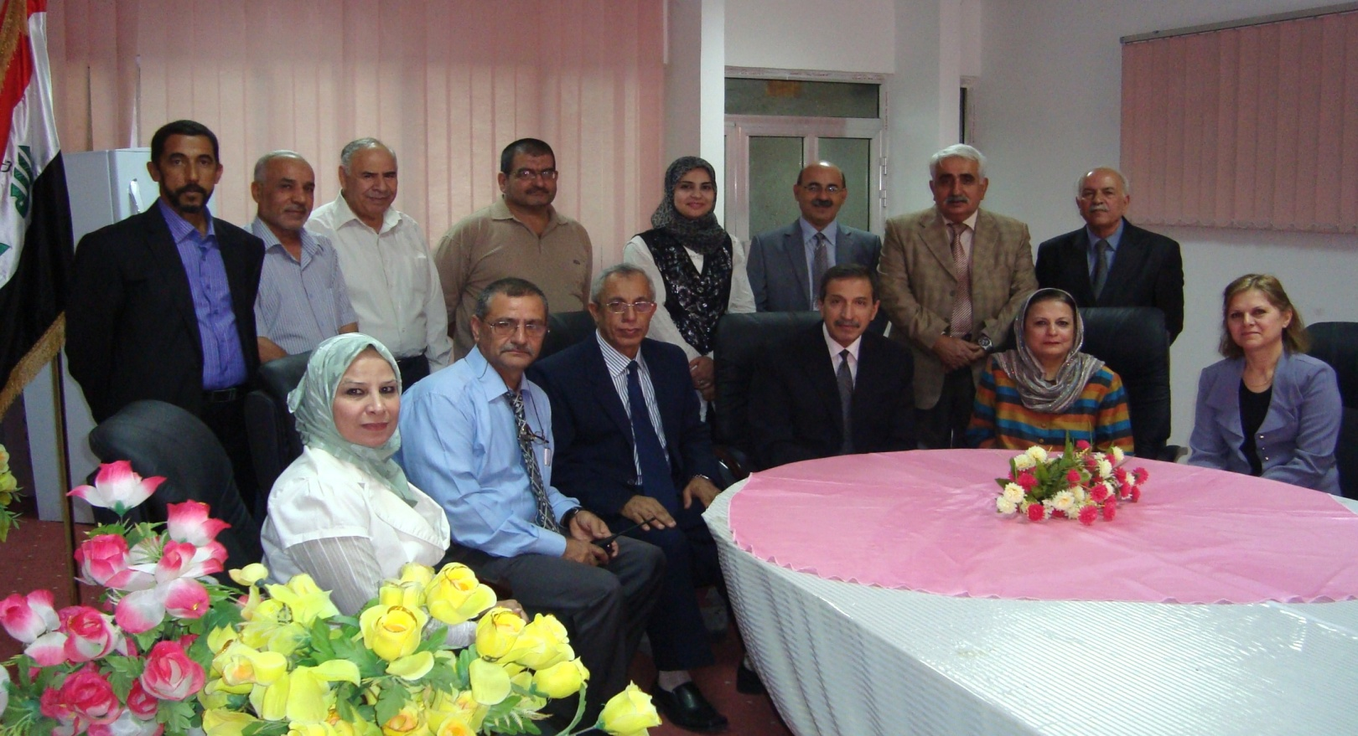
أعضاء مجلس الكلية
الأستاذ الدكتور حسن علي عبد الرضا/عميد الكلية
الأستاذ المساعد الدكتور براء نجم عبد الله/معاون العميد للشؤون العلمية
الأستاذ المساعد الدكتورة عروبة محمد سعيد إبراهيم/معاون العميد لشؤون الطلبة والتسجيل
المدرس الدكتور همام حسام الدين محمد نزهت/معاون العميد للشؤون الإدارية
الأستاذ المساعد الدكتور عبد المناف حمزة جودي/رئيس فرع الطب الباطني والوقائي
الأستاذ الدكتور إنطوان صبري البناء/رئيس فرع الأحياء المجهرية
الأستاذ المساعد الدكتور قحطان أحمد محمد المزين/رئيس فرع الفسلجة والأدوية
الأستاذ المساعد الدكتورة سروة إبراهيم صالح علي الشيداني/رئيس فرع الجراحة والتوليد
الأستاذ الدكتور نعمان سلمان مهدي السامرائي/رئيس فرع التشريح والأنسجة
الأستاذ المساعد الدكتور إبراهيم عبد الحسين سويد الزبيدي/رئيس وحدة الأمراض المشتركة
الأستاذ المساعد عبد الأمير حسين عبد زاهد/رئيس فرع الأمراض وأمراض الدواجن
الأستاذ المساعد الدكتورة مي حميد كوان العزاوي/رئيس فرع الطفيليات
المدرس الدكتور ضرغام حمزة يوسف آل زوين/رئيس فرع الصحة العامة
السيدة لمياء فؤاد خماس/أمين سر المجلس

